**II- La chimie de séparation des actinides:**

**II-1- Les préoccupations de la séparation** :

Il y a plusieurs voies possibles pour la séparation des déchets nucléaires (procédés physiques, procédés chimiques) seulement, il convient de mener les recherches avec une double préoccupation: La première englobe l’ensemble des critères qui doivent s’appliquer pour procéder à la séparation moderne c’est-à-dire les exigences en matière de haute performance, de sûreté, de fiabilité, de coût et aussi de minimisation des déchets secondaire. La seconde c’est l’étude d’options basé sur la réalité industrielle aujourd’hui.

**II-2- Quels éléments séparer et avec quel type de procédé ?**

Les éléments du combustible nucléaire usée ont une grande diversité de propriétés chimique, d’état physique (oxyde, métal, gaz) et aussi une extrême variété des propriétés radioactives des centaines nucléosides présents (stable ou radioactif émetteurs alpha, bêta, gamma de période très courte à très longue vie). Cette diversité multiple implique une complexité dans la gestion du combustible usée qui est formé à prés de 99% de matière présentant un grand potentiel énergétique (uranium résiduel U et plutonium Pu). La stratégie de traitement des combustibles usés consiste à séparer l’U et le Pu des autres radionucléides (actinides mineurs et produits de fission). La présence de radioéléments de longue période dans les déchets nucléaire, laisse poser plusieurs questions sur la sûreté à long terme de sa gestion ce qui a permis de mètre au point un concept de gestion plus avancé c’est-à-dire la possibilité d’un traitement différent des radioéléments à vie longue. Pour cela on doit trier les radionucléides à vie longue présents dans le déchet (le concept de séparation poussé) puis étudier la gestion spécifique des éléments à isoler (transformation en noyaux de durée de vie plus courte).

**II-3- Quelques procèdes industriels des traitements des déchets nucléaires:**

- Le premier procédé utilisé a été le procédé au phosphate de bismuth mis en œuvre dans l’usine de Hanford aux États-Unis dès 1945, après la découverte du plutonium par G.T. Seaborg. Il consistait à former, au sein de la solution nitrique un précipité de phosphate de bismuth entraînant avec lui le plutonium. Le précipité était ensuite séparé par centrifugation. Cette opération discontinue devait être répétée plusieurs fois pour obtenir la pureté requise. Ce procédé n’était pas le plus efficace du point de vue industriel, mais son choix avait été dicté par l’urgence et par une prise de risque technique minimale.

- Après la guerre, l’utilisation de l’extraction par solvant comme méthode séparative a marqué un tournant décisif. En effet, cette méthode autorise des opérations continues permettant d’obtenir des facteurs de séparation élevés en peu d’étapes. La plupart des solvants organiques disponibles à cette époque ont été testés et de nouvelles usines utilisant ces procédés furent mises en service (tableau 2).

-Le procédé TRIGLY développé au Canada et en Grande- Bretagne utilisait le dichlorotriéthylèneglycol (triglycodichloride, d’où son nom). Il fut utilisé à une échelle semi-industrielle à Chalk River au Canada dès 1949, mais fut abandonné en 1954 à cause de sa complexité.

-Le procédé REDOX a utilisé l’hexone ou ethylisobutylcétone et mettait en oeuvre des réactions d’oxydation-réduction (d’où son nom). Une usine a fonctionné à Hanford aux États-Unis de 1952 à 1960.

-Le procédé BUTEX utilisé par les Anglais dans leur première usine de Windscale entre 1952 et 1964 était basé sur l’emploi du dibutylcarbitol nom commercial du dibutoxydiéthyléther.

-Le procédé PUREX (Plutonium Uranium Refining by EXtraction*),* mis au point industriel pour la première fois en 1954 à l’usine de Savannah River aux États-Unis. Il a été adopté à Hanford en 1956, et à Windscale en 1964. En France, c’est le seul qui a été exploité industriellement. Ce procédé qui fait appel au phosphate tributylique (plus connu sous le nom anglais TBP : TriButylPhosphate) dilué dans une coupe pétrolière (kérosène, dodécane…) s’est rapidement imposé et a supplanté tous les autres procédés.

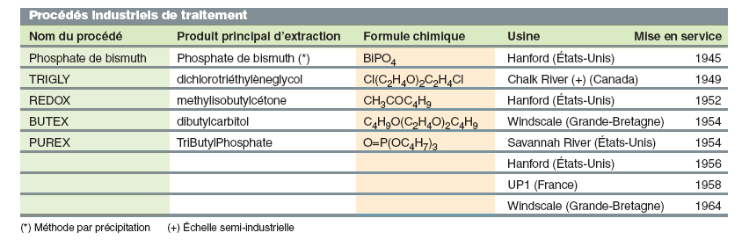

**II-4- Les possibilités de la séparation:**

Actuellement pour effectuer une séparation de ces éléments on doit passer par plusieurs étapes ou procédés destiner chacun à l’extraction d’un type d’élément. Le procédé PUREX permet l’extraction réussite de l’uranium, le plutonium et aussi le neptunium, le technétium, l’iode. Quant aux éléments envers les quelles le procédé PUREX n’offre aucune possibilité de séparation un autre scénario est envisager c’est d’établire de nouvelles molécules extractives (cas de l’Am, Cm et du Cs) et c ‘est devenus possible grâce au développement d’architectures moléculaires aptent à réaliser l’extraction sélective de ces éléments.

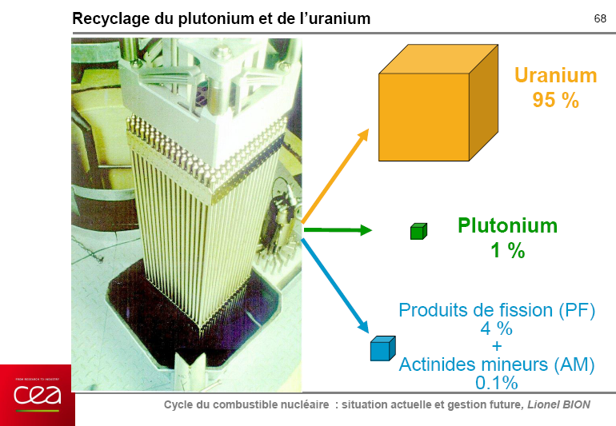

**II-5- La modélisation et la procédure de séparation:**

Concernant le choix des molécules et le développement des procédés, la démarche scientifique des chercheurs a été la suivante :

• une conception de nouvelles molécules basée sur des études bibliographiques, complétées à l’aide d’outils de modélisation à l’échelle moléculaire ;

• une grande compréhension des mécanismes de complexation et d’extraction des An(III) au travers d’études thermodynamiques et cinétiques à l’échelle moléculaire et/ou supramoléculaire pour l’interprétation des phénomènes observés ;

• une étude de la dégradation des molécules extractantes par développement de traitements de régénération des solvants dégradés ;

• l’acquisition des données de partage indispensables à l’établissement des modèles permettant de calculer, au moyen du code de simulation PAREX (PARtitioning by EXtraction), les schémas à mettre en oeuvre pour tester la séparation An(III)/lanthanides Ln(III) ;

• la réalisation d’essais d’intégration des schémas calculés, dans des contacteurs de laboratoire, sur des solutions inactives, puis sur des solutions simulées de moyenne activité et enfin sur des solutions de haute activité (issues du traitement de combustibles usés). Ensuite, les résultats de simulation du code PAREX sont confrontés aux résultats de chaque essai afin de vérifier la pertinence du modèle et de cibler les études complémentaires nécessaires.

**II-5-1 - La séparation d’Uranium et du Plutonium par le procède PUREX:**

Le procédé PUREX consiste en une première étape de mise en solution nitrique de l’uranium, du plutonium (ainsi que des autres actinides et de la majeure partie des produits de fission), suivie d’une séparation et d’une purification de l’uranium et du plutonium par des techniques d’extraction liquide-liquide utilisant comme extractant le TBP dilué dans un solvant Organique, le TPH (TétraPropylèneHydrogéné). À ces opérations Principales sont associées des opérations permettant de recycler l’acide nitrique et le solvant (TBP), de traiter les effluents liquides, gazeux et les déchets solides.

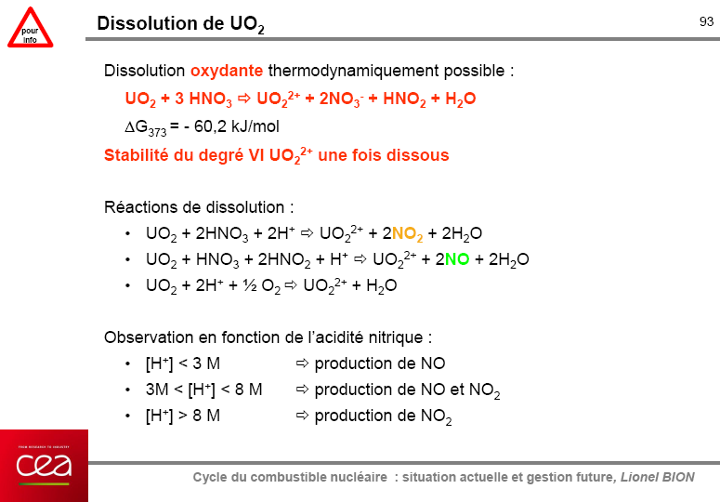

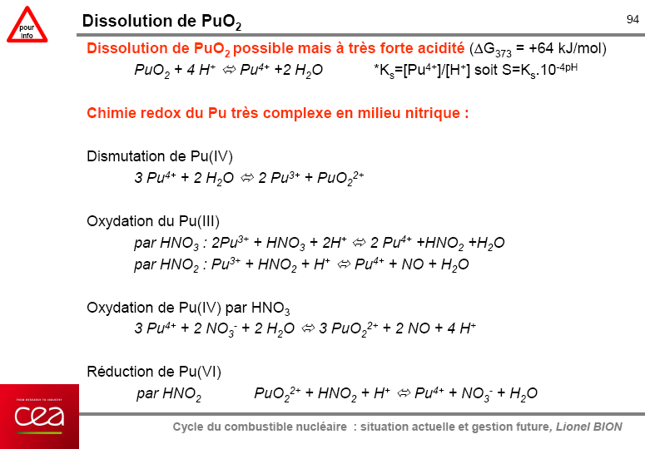

**Extraction de U et Pu**

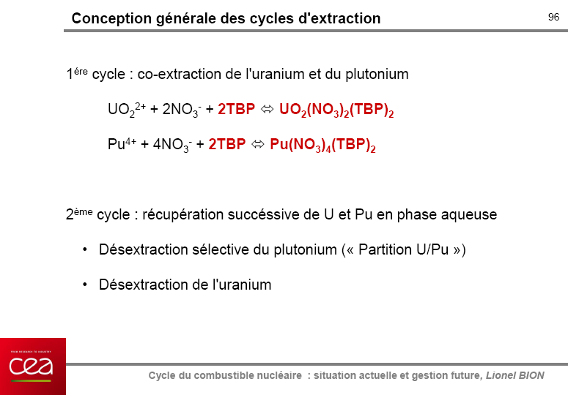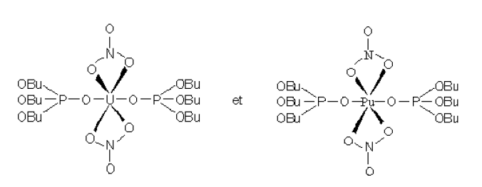

**Phase d'extraction**

L’uranium et le plutonium représentés en vert sont au départ mélangés à d’autres éléments radioactifs (en bleu foncé) au sein d’une eau très acide. On rajoute un mélange huileux à base de kérosène (en jaune pâle) qui contient une molécule spécifique, le TriButylPhosphate ou TBP (en jaune vif), qui n’est efficace qu’en présence d’eau très acide. On agite (C), et la molécule capture l’uranium et le plutonium dans le kérosène. On laisse reposer et l’eau acide se sépare naturellement du kérosène. L’uranium et le plutonium restent piégés dans le kérosène. Après transvasement, on a d’un coté le bain acide avec les autres éléments, et de l’autre, le kérosène avec l’uranium et le plutonium.

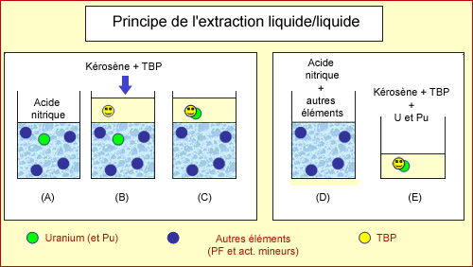

**Phase de desextraction**

La seconde étape a pour but de récupérer dans le kérosène l’uranium et le plutonium. Le kérosène est mis en contact avec une eau pure et on agite de nouveau. Le TBP n’est plus efficace car l’eau n’est pas assez acide. Il relâche alors l’uranium et le plutonium, qui repassent dans l’eau pure. On laisse reposer, le kérosène et l’eau se séparent. Il ne reste qu’à transvaser. On a obtenu une eau ne contenant que de l’uranium et du plutonium, et récupéré le mélange kérosène/TBP qui pourra être réutilisé (presque indéfiniment) pour une prochaine extraction.

Le plutonium et l'uranium sont ensuite séparés l'un de l'autre par réduction du plutonium. Plusieurs cycles sont nécessaires pour arriver à une purification aussi parfaite que possible. L'uranium sous forme de nitrate d'uranyle est épuré par extraction liquide-liquide en plusieurs étapes pour éliminer les produits de fission. Le plutonium est lui aussi purifié, par extraction, concentré, puis précipité sous forme d'oxalate. La solution résiduelle contenant les produits de fission et les actinides est calcinée pour être vitrifiée.

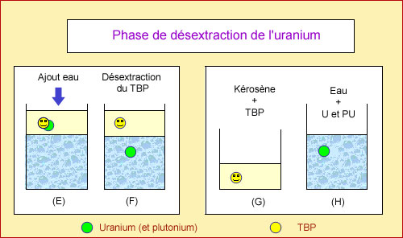

**Partition U/Pu**

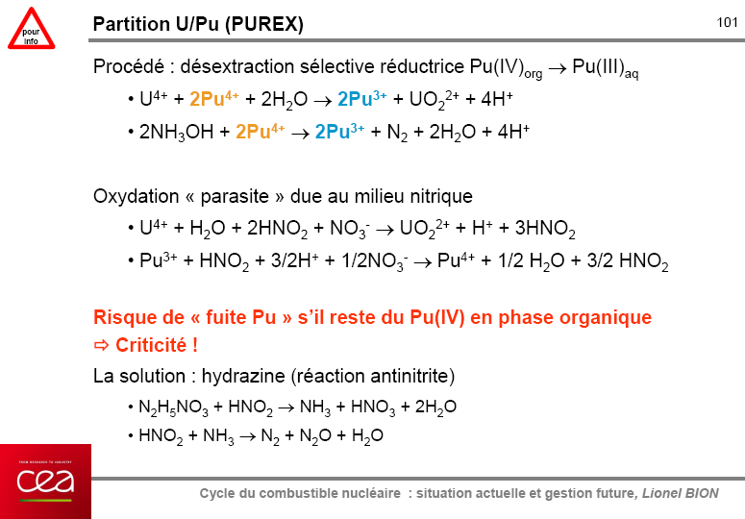

**II-5-2- Les stratégies de séparation des actinides mineures :**

**II-5-2-1- La séparation Américium et Curium**

L’Am et le Cm sont les principaux éléments radiotoxiques des effluents issus du procédé PUREX/COEX (Co-extraction) (après séparation du Pu). Ces deux derniers constituent par conséquent la cible privilégiée des études de séparation-transmutation. La difficulté à surmonter pour définir les molécules capables d’opérer la séparation de l’Am et du Cm d’un raffinat PUREX/COEX tient surtout à la grande similarité de comportement chimique des deux familles d’éléments An(III) et Ln(III) (éléments 5f et 4f respectivement. Les An(III) sont des cations « durs », c’est-à-dire formant des liaisons de type purement ionique.

Il est donc nécessaire d’utiliser des ligands à base des ligands oxygénés, pour les extraire. Afin de renforcer le pouvoir extractant de ces ligands tout en procurant une bonne sélectivité vis-à-vis du proton de l’acide nitrique, les chercheurs recourent à un extractant multidendate et présentant un effet chélate. Cependant, ces familles d’extractants n’offrent qu’une très faible sélectivité par rapport aux Ln.

La solution a été trouvée dans le fait que l’expansion spatiale des orbitales 5f étant légèrement plus grande que celle des orbitales 4f, les An(III) s’avèrent des cations « légèrement plus mous » que les Ln(III), autrement dit plus aptes à former des liaisons partiellement covalentes. Pour la séparation An(III)/Ln(III), il faut par conséquent recourir à des ligands azotés « donneurs mous ».

Malheureusement, ces ligands présentent une faible sélectivité par rapport aux autres produits de fission (métaux de transition d) et vis-à-vis du proton.

Les chercheurs vont élaborer une stratégie en deux temps pour aboutir à la séparation des An(III).

* Une première étape de coextraction des An(III) et des Ln(III) est mise en oeuvre sur un raffinat PUREX, au moyen d’un extractant oxygéné multidendate.

- Une seconde étape de séparation An(III)/Ln(III), réalisée à partir de la solution de production de l’étape précédente (mélange An(III)+Ln(III)), moins acide que le raffinat PUREX, est effectuée à l’aide de ligands azotés.

« Pour la première étape, le Service de chimie des procédés de séparation a développé le procédé DIAMEX (DIAMide EXtraction*).*

Des procédés analogues mis au point le procédé TRUEX (separation of TRansUranium element by EXtraction). Un autre procédé TODGA a base de TétraOctylDiGlycol Amide des familles d’extractants de type « donneurs oxygénés» multidendates et chélatants (figure ) ».

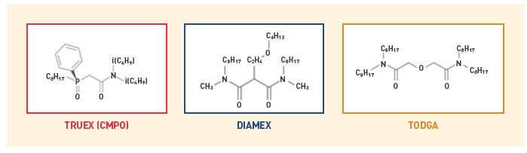



« Pour la seconde étape, le procédé SANEX, les chercheurs ont développé différents extractants azotés multidendates. Leurs études montrent que deux familles s’avèrent particulièrement performantes : les bis-triazinyl-pyridines ou les bis-triazinyl-bispyridines. Malheureusement, ces molécules présentent soit une tenue à la radiolyse insuffisante, soit des cinétiques d’extraction trop faibles. D’où la recherche d’un nouveau concept. Celui-ci va consister à coextraire An(III) et Ln(III), puis à procéder à leur partition par désextraction sélective des An(III) à l’aide d’un complexant hydrosoluble. Par exemple, le procédé TALSPEAK (Trivalent Actinide-Lanthanide Separation by Phosphorous reagent Extraction from Aqueous Complexes) emploie des acides polyaminocarboxyliques.

Aujourd’hui, en adhérant les avantages des procédés DIAMEX et TALSPEAK, les chimistes opèrent cette séparation directement, et en une seule étape, à partir d’un raffinat PUREX : il s’agit du procédé DIAMEX-SANEX. Son principe repose sur l’extraction sélective de l’Am, du Cm et des Ln au moyen d’un diamide à forte acidité, le DiMéthylDiOctylHexylÉthoxyMAlonamide (DMDOHEMA). La séparation An(III)/Ln(III) est ensuite effectuée à un pH proche de 3 par désextraction sélective en utilisant un acide polyaminocarboxylique, l’acide Hydroxy-Éthylène- Diamine-TriAcétique (HEDTA). Mais dans le milieu où le complexant s’avère efficace, le DMDOHEMA n’extrait plus les cations. D’où le recours à un autre extractant : l’acide bis(2-ÉthylHexyl)Phosphorique (HDEHP), efficace dans cette zone d’acidité et qui sera donc ajouté au diamide.

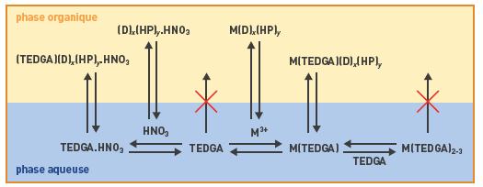

**Figure 5.** Synthèse des phénomènes qui interviennent en présence de TEDGA, montrant la complexité des différents équilibres mis en jeu (M : An(III) ou Ln(III), D : diamide, HP : HDEHP). Bien qu’on le trouve préférentiellement en phase aqueuse, le TEDGA se coextrait partiellement en phase organique avec l’acide nitrique (HNO3) ou les cations (M3+). Le TEDGA seul et M(TEDGA)2-3 ne sont pas extractibles.

**II-5-2-2- La séparation de l’américium « seul »:**

La production d’un flux d’Am pur nécessite, non seulement une séparation An(III)/Ln(III) et An(III)/ autres PF, mais aussi une séparation Am/Cm, deux éléments se caractérisant par un comportement chimique très proche. Sur la base du procédé DIAMEX-SANEX, cette séparation s’opère à partir de ce double constat : le DMDOHEMA extrait un peu mieux l’Am que le Cm, et la famille des diglycolamides, notamment le TétraÉthylDiGlycolAmide (TEDGA), complexe mieux le Cm que l’Am.

La compréhension de ce système a exigé de nombreuses études en inactif et en boîte-à-gants, mais aussi d’importants développements analytiques. Le TEDGA Complexant aqueux, peut complexer les Ln(III) et les An(III) sous diverses formes ou se trouver protoné par l’acide nitrique (figure 5). La mise au point du système final, testé lors d’une série d’essais sur ATALANTE, supposait une compréhension fine de l’ensemble de ces phénomènes.

Un essai de validation de haute activité de l’ensemble de ce procédé, appelé EXAm (EXtraction de l’Américium), a été réalisé en mars 2010. Cet essai constitue une première mondiale. Il a montré la faisabilité du concept de la récupération de l’Am en un cycle sur une solution réelle de haute activité. D’excellentes performances ont été obtenues dont la récupération de 99,2 % de l’Am à l’extraction-lavage (98,5 % sur la totalité du procédé) ainsi qu’un facteur de décontamination en Cm supérieur à 500.

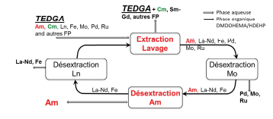

**Figure 6: procédés d’extraction de l’Amercium EXAm**

**II-5-2-3- La séparation groupée des actinides**

L’opération s’effectue en deux étapes :

**-A -** D’abord, intervient *l’extraction sélective de* l’Uraniumen une étape reposant sur l’utilisation de molécules de la famille des monoamides RC(O)NR’2. En modifiant leur structure, il devient possible d’optimiser leurs propriétés extractantes. Pour y parvenir, la ramification du substituant alkyle R(—C*nH2n+1) sur* l’atome de carbone adjacent à la fonction carbonyle (CO) permet d’accroître la sélectivité U(VI)/Pu(IV), même à forte acidité nitrique, et donc d’extraire sélectivement l’U sans ajout d’autre réactif. Parmi différents monoamides à disposition, la molécule DEHiBA (N,N-Di-(Éthyl-2-Hexyl)-isoButyrAmide) a été sélectionnée pour sa capacité à produire la sélectivité recherchée.

**- B-** Ensuite, arrive le cycle GANEX : la séparation groupée des An (Np, Pu, Am, Cm). La particularité de cette étape résident dans l’aptitude du procédé à gérer les An sous leurs différents états d’oxydation en solution nitrique : +III (Am, Cm), +IV (Np, Pu), +V (Np), +VI (U, Np). Des études réalisées ont indiqué que le système extractant du procédé DIAMEX-SANEX, contrairement aux extractants classiques, aboutit à l’extraction quantitative des An, quel que soit leur degré d’oxydation en solution, à condition que l’acidité du milieu soit supérieure à 3 mol/L.

Concernant la récupération des An en phase aqueuse, les études montrent que la désextraction conjointe de tous les An (Np, Pu, Am, Cm) s’avère quantitative et sélective vis-à-vis des PF extractibles (Ln, Y, Zr, Fe). Cette opération exige néanmoins deux conditions :

* 1- la présence d’un agent réducteur pour désextraire le Np sous forme de Np(IV) et Np(V) en phase aqueuse.
* 2- l’élévation de la température de 23 à 45 °C afin d’accélérer la cinétique de désextraction du Pu et du Np.

En 2008, le succès des essais de validation de ces deux étapes dans la CBP d’ATALANTE a clairement démontré la faisabilité du concept GANEX sur solution réelle de haute activité.

**SUPLEMENTAIRES**

**Historique du nucléaire**

**1789 :** Le chimiste prussien Klaproth découvre l'Uranium  
  
**1896 :** Becquerel découvre la radioactivité naturelle  
  
**1898 :** Pierre et Marie Curie découvrent le radium  
  
**1901 :** Premières tentatives d'utilisation du radium à des fins thérapeutiques par Henri Becquerel et Pierre Curie.  
  
**1911 :** Découverte du noyau de l'atome par Rutherford.  
  
**1919 :** Ernest Rutherford réalise la première désintégration nucléaire  
  
**1934 :** Découverte de la radioactivité artificielle par Irène et Frédéric Joliot-Curie.  
  
**1942 :** Premier réacteur nucléaire mis en route à Chicago, aux Etats-Unis  
  
**1945 :** Deux bombes atomiques sont lancées sur les villes japonaises Hiroshima et Nagasaki.  
  
**1957 :** Premier accident nucléaire à Windscale, en Grande Bretagne.  
  
**1967 :** Mise en service de l'usine de La Hague, en Normandie. Elle assure le traitement des combustibles nucléaires usés en provenance de réacteurs.  
  
**1979 :** Accident nucléaire à Three Mile Island, aux États-Unis. Cet accident est classé au niveau 5, le plus haut niveau étant 7, de l'échelle internationale des évènements nucléaires INES  
  
**1986 :** Accident gravicime de niveau 7 sur l'échelle INES dans la centrale nucléaire de Tchernobyl en Ukraine.  
  
**1997 :** Début du premier démantèlement d'une centrale nucléaire française, celle de Brennilis. Cela va durer 20 ans et entraîner 1500 tonnes de déchets.  
  
**2004-2007 :** Un nouveau réacteur nucléaire EPR va être construit en Basse - Normandie. Beaucoup de citoyens français s'y opposent et souhaitent sortir du nucléaire……………………………………

………………………………………………………………………………………………………………………………………………..

La réaction de formation d’un complexe s’écrit :

L + M <=> LM

L désigne le ligand, M le métal et LM le complexe.

**Ligand L**

Les molécules « ligands » comportent des atomes d’oxygène, d’azote ou de soufre qui, grâce à leur doublet libre, jouent le rôle de donneurs d’électrons.

Lorsqu'un seul atome du ligand peut se lier à l'atome central, la denticité du ligand , on parle de ligand « **monodenté** ». Si à l'inverse le ligand peut se lier à l'atome central via plusieurs atomes, on parle de ligand « **polydenté** » ou « **multidenté** ». « polydentate »[3](https://fr.wikipedia.org/wiki/Denticit%C3%A9).

Le « [*chélate*](https://fr.wikipedia.org/wiki/Ch%C3%A9late) » se distingue du simple *« complexe »* par le fait que le cation métallique est fixé au ligand chélateur par au moins deux liaisons de coordination. Le métal est ainsi pincé entre les fonctions chimiques du ligand. Le nombre de liaisons métal-ligand d'une molécule de ligand définit la « denticité » : on parle de coordinats[1](https://fr.wikipedia.org/wiki/Ch%C3%A9lation) ou [ligands](https://fr.wikipedia.org/wiki/Ligand_(chimie)) bidentes, tridentes, tétradentes.

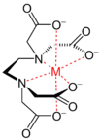

Un **acide dur** est une espèce de type accepteur (présence d'une lacune électronique), de forte charge positive, de petite taille, sans électrons externes facilement excitables.

Une **base dure** est une espèce de type donneur (présence d'un doublet), de faible polarisabilité, de forte électronégativité, présentant des orbitales vides (BV) difficilement accessibles (de grande énergie).

Un **acide mou** est une espèce de type accepteur, de faible charge positive, volumineux, présentant des électrons externes facilement excitables.

Une **base molle** est une espèce de type donneur, fortement polarisable, de faible électronégativité, présentant des orbitales vides (BV) facilement accessibles.

La notion de dureté et de mollesse s'applique aussi à certaines zones particulières de molécules. Lors d'une réaction chimique, si un réactif attaque une molécule cible, ce réactif s'attaquera au site de la molécule de dureté la plus proche. Un réactif attaquera un site dur, un réactif mou attaquera un site mou.

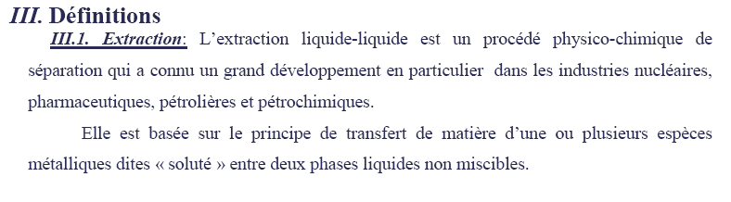

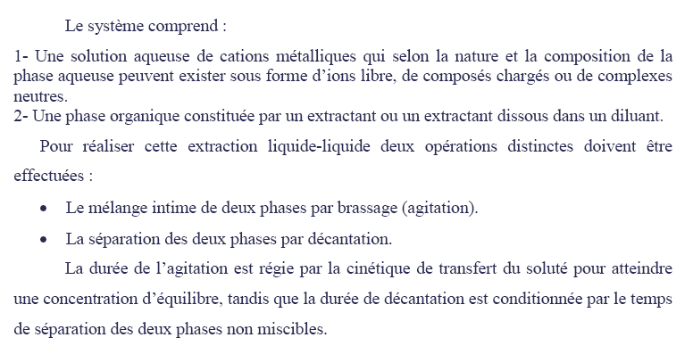

La **centrifugation**

La **centrifugation** est un [procédé de séparation](https://fr.wikipedia.org/wiki/Proc%C3%A9d%C3%A9_de_s%C3%A9paration) des composés d'un [mélange](https://fr.wikipedia.org/wiki/M%C3%A9lange) en fonction de leur différence de [densité](https://fr.wikipedia.org/wiki/Densit%C3%A9) en les soumettant à une [force centrifuge](https://fr.wikipedia.org/wiki/Force_centrifuge). Le mélange à séparer peut être constitué soit de deux phases liquides, soit de particules solides en suspension dans un [fluide](https://fr.wikipedia.org/wiki/Fluide_(mati%C3%A8re)). L'appareil utilisé est une machine tournante à grande vitesse appelée [centrifugeuse](https://fr.wikipedia.org/wiki/Centrifugeuse). Cette technique fait partie des opérations unitaires en [génie des procédés](https://fr.wikipedia.org/wiki/G%C3%A9nie_des_proc%C3%A9d%C3%A9s)